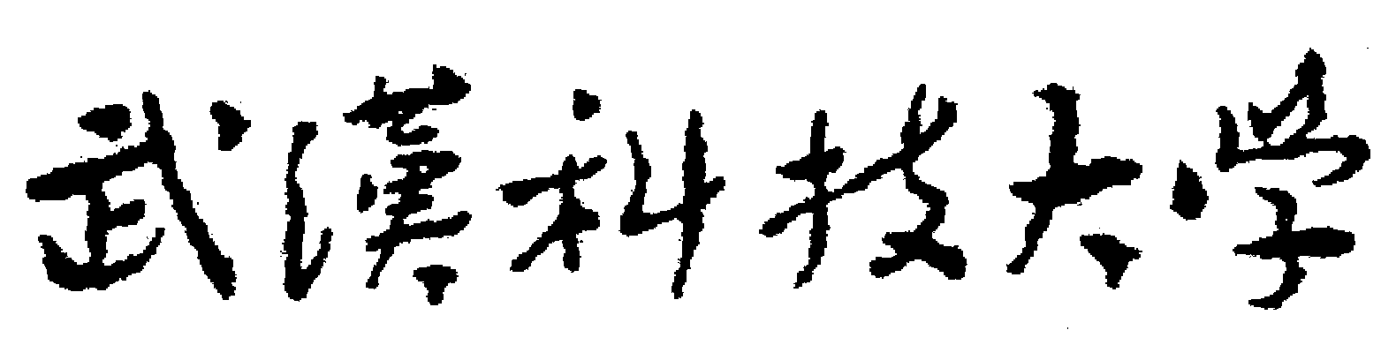
本科毕业设计(论文)手册
（理工科类专业用）
毕业设计(论文)题目＿＿＿＿＿＿＿＿＿＿＿＿＿＿＿＿＿＿＿＿＿＿
专 题 题 目＿＿＿＿＿＿＿＿＿＿＿＿＿＿＿＿＿＿＿＿＿＿
＿＿＿＿＿＿＿＿＿＿＿＿＿＿＿＿＿＿＿＿＿＿＿＿＿＿＿＿＿＿＿＿

设计(论文)起止日期： 年 月 日 至 年 月 日

＿＿＿＿＿＿＿＿学院＿＿＿＿＿＿＿＿＿＿专业＿＿＿年级＿＿＿班

学生姓名 | ＿＿＿＿＿＿＿＿＿＿＿＿
指导教师 | ＿＿＿＿＿＿＿＿＿＿＿＿
教研室(系)主任 | ＿＿＿＿＿＿＿＿＿＿＿＿
教学院长 | ＿＿＿＿＿＿＿＿＿＿＿＿
年月日 | ＿＿＿＿＿＿＿＿＿＿＿＿

须 知

一、本手册中第1项是毕业设计（论文）任务书，由指导教师填写；第2～4项依次是开题报告、工作记载、答辩等事项，由学生填写相关内容，指导教师、评阅教师、系（教研室）主任按要求评阅。
二、答辩时学生须向答辩委员会（或答辩小组）提交本手册，作为答辩评分的参考材料，没有本手册不得参加答辩。本手册可以使用电子版打印，但签署姓名处必须手工填写。本手册最后装入学生毕业设计（论文）档案袋存档。
三、毕业设计（论文）按以下分数标准评定等级（分数按四舍五入取整）：A（100＞分数≥90）、A-（89≥分数≥85）、B+（84≥分数≥82）、B（81≥分数≥78）、B-（77≥分数≥75）、C+（74≥分数≥72）、C（71≥分数≥68）、C-（67≥分数≥64）、D（63≥分数≥60）、F（分数＜60）。

毕业设计(论文)任务书（指导教师填写）
设计（论文）题目：

设计（论文）主要内容（包括主要技术参数）：

主要参考资料（不少于5条（篇），格式参见我校《本科毕业设计（论文）规范》附件5“参考文献格式要求”）：

指导教师签名＿＿＿＿＿＿＿＿
年 月 日
────────────────────────────────
毕业设计(论文)开题报告
开题报告（选题的目的和意义、国内外现状与发展趋势、内容与方法、进度安排等。如页面不够，可加页。）：

指导教师意见：

指导教师签名＿＿＿＿＿＿＿＿
年 月 日
────────────────────────────────
工 作 记 载

计划完成项目 | 完 成 情 况（ 含 时 间 ）
开 题
综 述
译 文
设计图纸
或实验和调研
设计说明书
或论文

指导教师意见：

指导教师签名＿＿＿＿＿＿＿＿
年 月 日
────────────────────────────────
答 辩
答  辩  申  请 | 申请人签名：  年 月 日
指  导  教  师  意  见 | （简要评价并明确是否同意答辩）  指导教师签名：  年 月 日
评  阅  教  师  意  见 | （简要评价并明确是否同意答辩）  评阅教师签名：  年 月 日
系（教研室）意见 | （明确是否同意答辩）  系（教研室）主任签名：  年 月 日

